Seminarska naloga

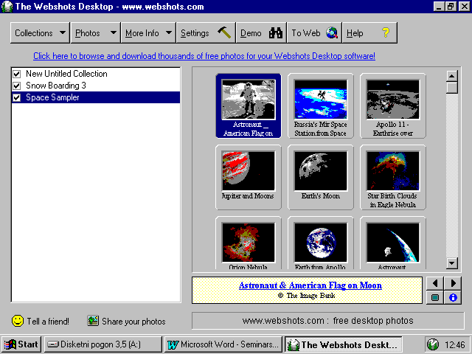

Program izdelalo podjetje:
Tech tv
Kazalo:

- namestitev programa:
-splošno o namestitvi (stran 3)
-namestitvene zahteve (stran 3)
-zanimivost (stran 3)

- opis programa:
-namen in lastnosti (stran 4)
-opis okna in funkcij (stran 4):
-opis menijske vrstice: (stran 5):
-opis menija nastavitve (settings) (stran 6)
Namestitev programa

Program najdemo na domači strani http://www.webshots.com/, od koder ga lahko tudi prenesemo na svoj računalnik. Na tej strani pa najdemo več kot 5000 slik, ki jih lahko prenesemo in uporabimo za ozadje.

Namestitvene zahteve:

-operacijski sistem:- Windows 95 ali več
-Machtosh 8-9 (za macove računalnike)

-za namestitev celotnega programa potrebujemo najmanj 2.75MB prostora na disku: 1.45MB prostora na disku za namestitev setup.exe programa, za namestitev programa Webshots detskop z programom setup.exe pa 1.3MB; priporočljiv je še dodaten prostor za naknadno kopiranje slik z interneta

-licenca: brez (freeware)

-ob namestitvi mora uporabnik sprejeti licenčno pogodbo

Zanimivost: pred namestitvijo programa setup.exe si lahko izberemo motiv slik, ki se namestijo skupaj z namestitvijo setup programa.
Opis programa

- Namen in lastnosti

Program se uporablja za oblikovanje ozadja na namizju. Z njim menjavamo slike, tako da imamo na namizju imamo slike, ki si jih želimo imeti. Program vsebuje tudi ohranjevalnik zaslona (screen saver).
Program zelo prijazen do uporabnika, saj je zelo preprost in praktičen, meniji so lepo oblikovani, osnovno okno pa je zelo pregledno.

- Opis okna in funkcij

OSNOVNO OKNO

1
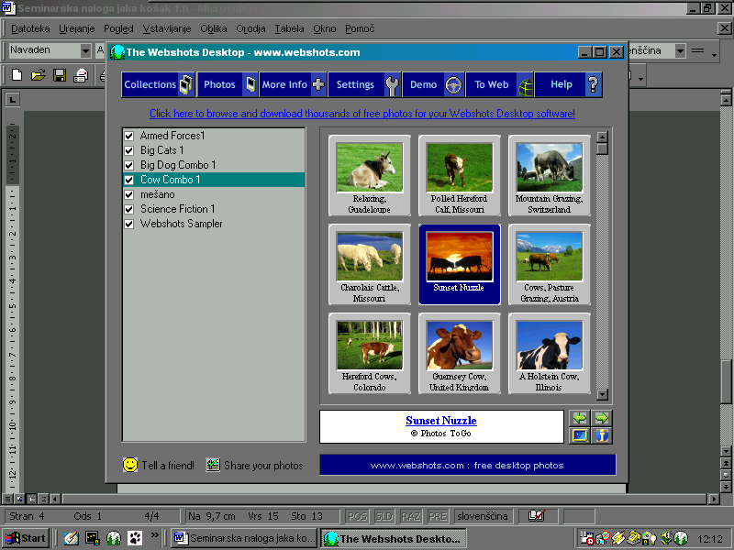
2
3
4
7
5
6
vrstica menijev

- okno z vsemi mapami, kjer so shranjene slike za ozadja

- prikaz vseh slik iz izbrane mape

- gumbi:
- s puščicama izbiranje slik
-z ikono zaslon - dajanje slike na ozadje na namizju; v meniju slike
(photos) "shrani kot ozadje" (save as wallpaper)
- z ikono "I" - informacije o sliki; v meniju slike (photos) "informacije" (properties)

- za prenos svojih slik na internet, da so dosegljive tudi drugim

- za pošiljanje pošte prijateljem o tem programu

- hiperpovezava strani, kjer lahko najdete nove fotografije in jih prenesete na svoj računalnik

  - Opis vrstice menijev– predstavitev funkcij posameznega menija:

-kolekcija (collection) - za dodajanje map v zbirko (št.2), preimenovanje map, brisanje map, izvoz map in stiskanje map v eno.

-slike (photos) – ukazi, ki sopredstavljeni pod št.4 (brez puščic), hiperpovezava do strani, kjer najdemo slike, dodajanje slik v mape in brisanje slik iz map

-informacije o programu (more info) – vizitka

-nastavitve (settings) – predstavitev sledi

-demo – prikaz ohranjevalnika zaslona

-na internet (to web) – meni za povezavo z Webshots na internetu (potrebna je povezava na internet)

-pomoč (help) – internetna pomoč (potrebna je povezava na internet)
- Podrobnejša predstavitev menija nastavitve (settings)

Okno menija nastavitve (settings)

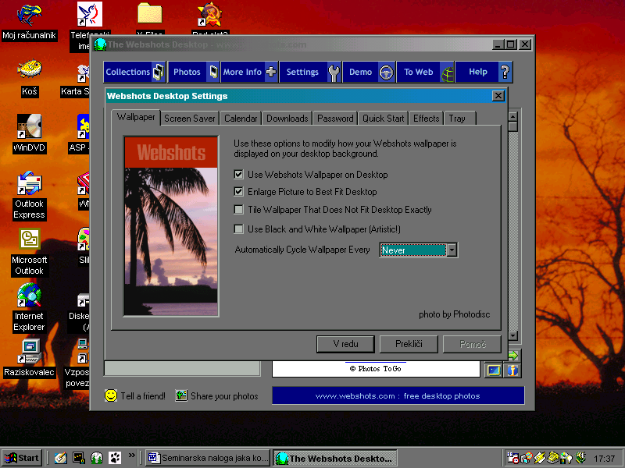
V oknu menija nastavitve (settings) je osem jezičkov, vsak od njih prikazuje podmeni:

-zaslonska slika (wallpaper)
-ohranjevalnik zaslona (screen saver)
-koledar (calendar)
-kopiranje z slik interneta (downloads)
-geslo (Password)
-hitri start (quick start)
-efekti (effects)
-predal (tray)

Predstavitev posameznega podmenija

- zaslonska slika (wallpaper) (slika je zgoraj)

V podmeniju lahko nastavimo lastnosti zaslonske slike:

-prva kljukica: za vklop zaslonske slike Webshots

-druga kljukica: za povečanje slike na najprimernejšo velikost

-tretja kljukica: slika naj ne zapolni celega ekrana

-četrta kljukica: omogočena uporaba črne in bele zaslonske slike

- Ohranjevalnik zaslona (screen saver)

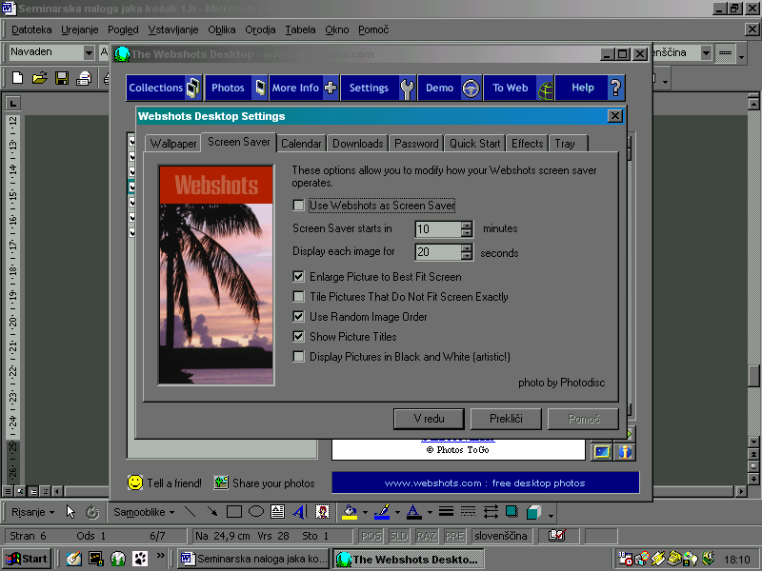
S tem podmenijem se nastavi nastavitve za ohranjevalnik zaslona.

V podmeniju lahko nastavimo lastnosti ohranjevalnika zaslona:

-prva kljukica: omogoči ohranjevalnik zaslona; pod njo se nastavi čas nedejavne miške, po katerem se ohranjevalnik zaslona sproži in čas med menjavo slik

-druga kljukica: za povečanje slik na najprimernejšo velikost

-tretja kljukica: slike naj ne zapolnijo celega ekrana

-četrta kljukica: uporabiti privzet red slik

-peta kljukica: prikaži informacije o sliki

-šesta kljukica: omogočena uporaba črne in bele slike v ohranjevalniku zaslona

- Koledar (calendar)

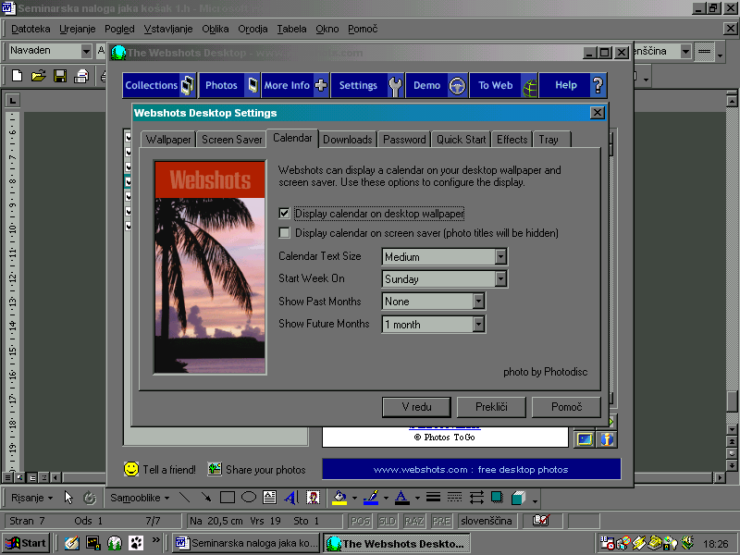
Na namizju imamo lahko koledar in ga lahko sami oblikujemo.

V podmeniju lahko nastavimo lastnosti koledarja:

-prva kljukica: omogoči prikaz koledarja na namizju

-druga kljukica: omogoči prikaz koledarja na ohranjevalniku zaslona

-Naslednje nastavitve (možno le ob vsaj eni potrjeni kljukici):
-velikost besedila v koledarju
-na kateri dan v tednu naj starta koledar
-prikaži pretekli mesec
-prikaži prihodnje mesece (število)

- Kopiranje z slik interneta (downloads)

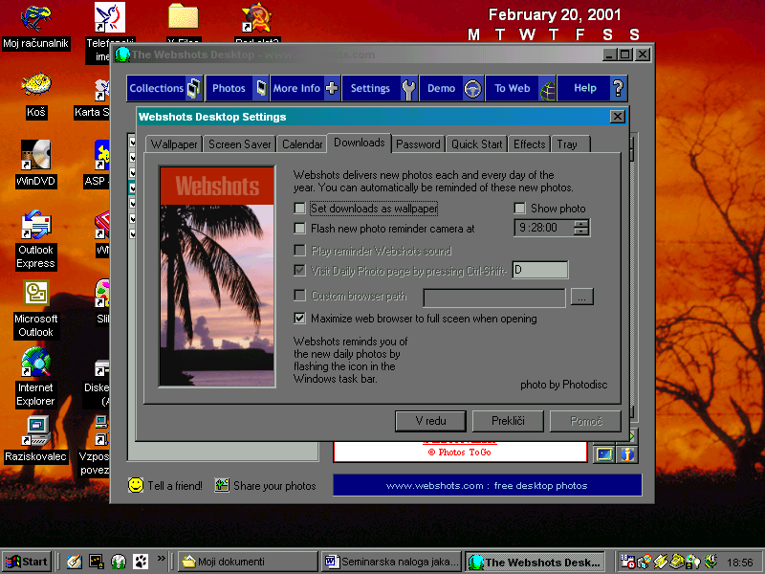
Na internetu lahko najdemo veliko slik v različnih motivih. Vsak dan je vedno več slik.

V podmeniju lahko nastavimo lastnosti kopiranja slik z interneta:

-prva kljukica: omogoči, da se nameščene slike nastavijo kot zaslonska slika + omogoči prikaži slike

-druga kljukica: omogoči opomin na namestitev novih slik z interneta s kamero v orodni vrstici ob uri + nastavitev časa ko se kamera pojavi(možno le ob potrjeni tej kljukici)

-tretja kljukica: omogoči igranje glasbe za opomin(možno le ob potrjeni drugi kljukici)

-četrta kljukica: omogoči obišči stran na internetu, kjer najdeš slike, z bližnjico tipk(možno le ob potrjeni drugi kljukici)

-peta kljukica: omogoči stran na internetu, na katero bo šel iskalnik + prostor za vtipkanje naslova strani(možno le ob potrjeni drugi kljukici)

-šesta kljukica: omogoči maksimiraj iskalnik ob zagonu

- Geslo (Password)

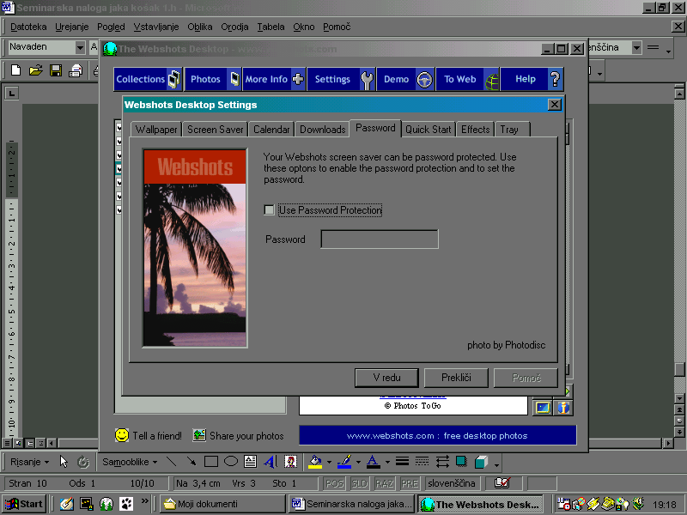
Ohranjevalnik zaslona je lahko zaščiten s geslom. Ko se ohranjevalnik zaslona sproži, ga lahko, če imamo geslo vključeno, odstranimo le z geslom.

V podmeniju lahko nastavimo lastnosti gesla:

-kljukica: omogoči zaščito s geslom + polje v katerega vpišemo geslo(možno le ob potrjeni kljukici)

- Hitri start (quick start)

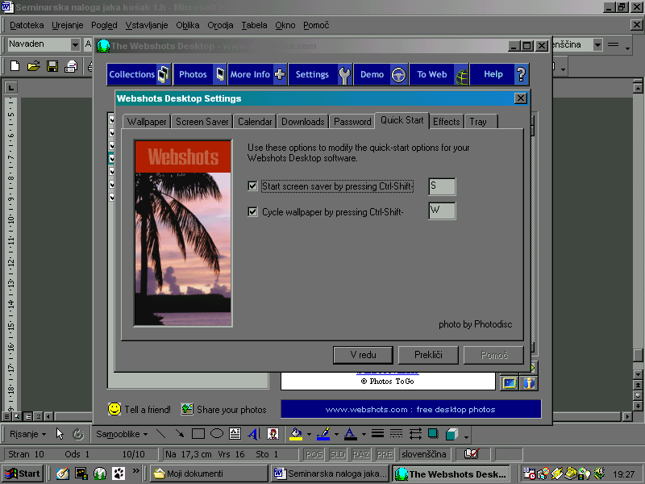
Bljižnice za hitrejše nastavljanje namizja.

V podmeniju lahko nastavimo lastnosti bljižnic:

-prva kljukica: omogoči bljižnico starta ohranjevalnika zaslona + nastavitev tipk za bližnjico

-druga kljukica: omogoči bljižnico menjave zaslonske slike + nastavitev tipk za bližnjico

- Efekti (effects)

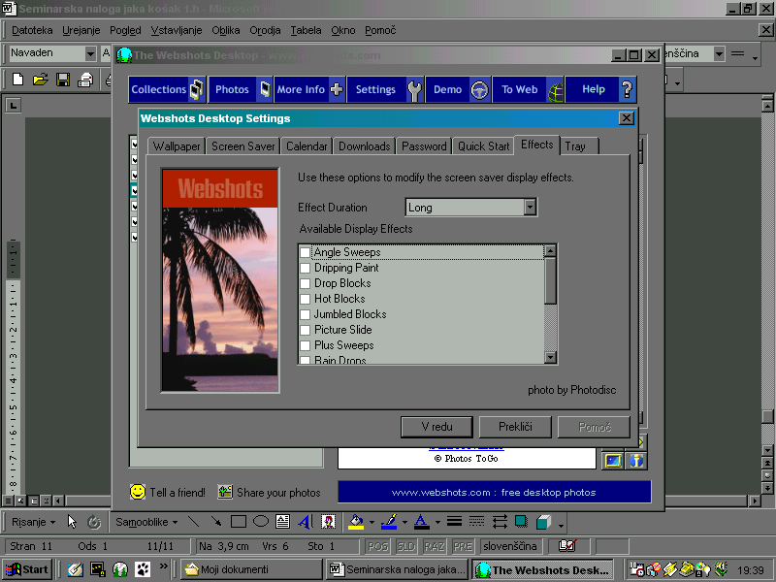
Nastavitve za prilagajanje efektov ohranjevalnika zaslona.

V podmeniju lahko nastavimo zaslonske efekte pri ohranjevalniku zaslona:

-nastavitev trajanja efektov (kratka, srednja, dolga)

-zbirka razpoložljivih zaslonskih efektov – za izbiro

- Ikona v orodni vrstici poleg ure (tray)

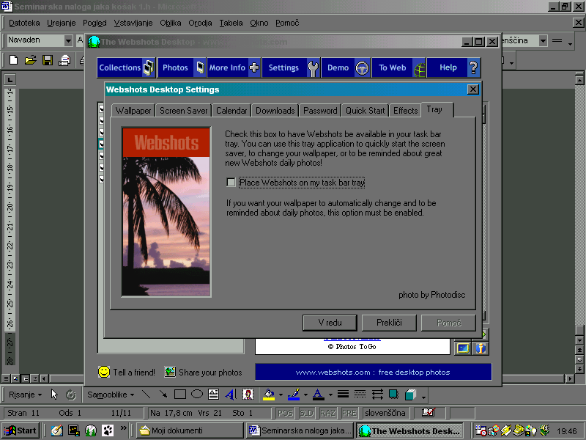
V orodni vrstici poleg ure imamo lahki ikono za hiter dostop do okna Webshots Detskopa.
Če je funkcija menjave zaslonske slike vklopljena, mora biti ta kljukica obvezno vklopljena, saj v nasprotnem primeru funkcija menjave ne deluje.

V podmeniju lahko nastavimo ikono v orodni vrsti:

-Kljukica: omogoči da je v orodni vrstici ob uri prikazana ikona za hiter dostop do okna Webshots Detskopa
Povzetek in mnenje

Takoj ko sem na Internetu našel ta program sem si ga prekopiral na računalnik. Program je zelo enostaven, okno je zelo lepo oblikovano in funkcije niso prezahtevne tudi za ljudi, ki se še ne spoznajo tako dobro na računalnik. Okno programa je zelo pregledno in prijazno uporabniku. Vsak uporabnik se po moje hitro nauči uporabljati vse funkcije, tako kot sem se jaz.
Slike, ki jih lahko daš na namizje ti zelo popestrijo delo in to zelo vpliva na moje počutje, saj me vedno ob vsakem vklopu računalnika pozdravi slika z motivom ki si ga sam želim imeti.
Po mojem bi moral biti ta program na vsakem osebnem računalniku.

